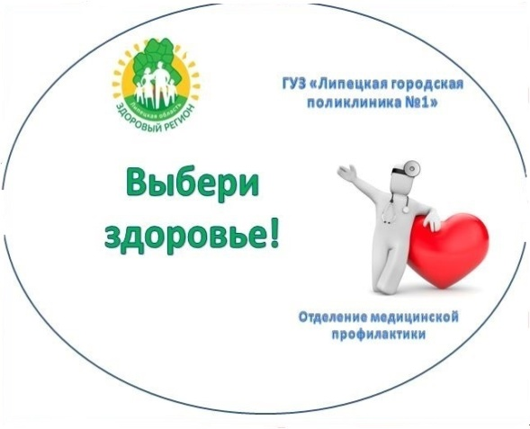
15.02.2020 г в рамках приоритетного проекта "Здоровый регион"
в ГУЗ "ЛГП №1" прошел "День здорового сердца"
Более 30 человек получили консультацию врача кардиолога, прошли ЭКГ исследование, определили свой уровень холестерина и глюкозы в крови, а так же смогли получить рекомендации по здоровому образу жизни.
Помните, забота о Ваше сердце - в Ваших руках!
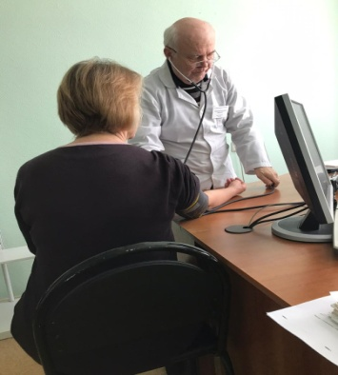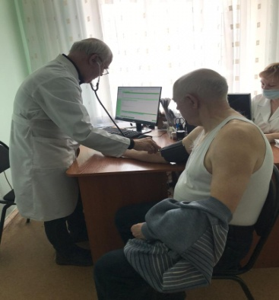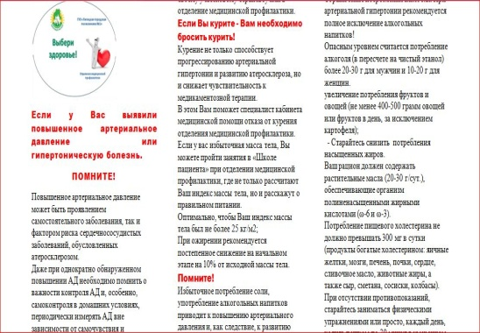

Отделение медицинской профилактики ГУЗ «ЛГП №1»

